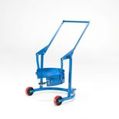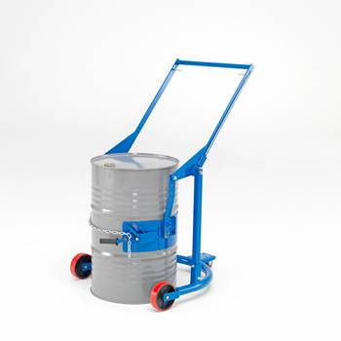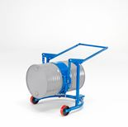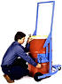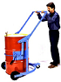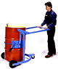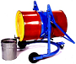

Бочковерт HD80A - это удобный инструмент для перевозки и опорожнения металлических бочек объемом 200 литров.  
Двойной фиксатор с ручным управлением обеспечивают фиксацию бочек на высоте  
Возможность фиксации бочки в вертикальном положении для предотвращения проливания или в горизонтальном положении для слива через кран  
Незафиксированную бочку можно перевернуть вверх дном для перемещения содержимого или наклонить и удерживать вручную под любым углом

|  |  |  |
| --- | --- | --- |
| Model |  | HD80A (КБ-400) |
| Г/п | (kg) | 364 |
| Drum Size |  | 572mm (22.5") Diameter, 210 Liters (55 gallon), 36” High (915.5mm) |
| Вес | (kg) | 50 |
| Диаметр колес | мм | 2х250, 1х150 |
| Габаритная высота | мм | с поднятой ручкой -1720 |
| Габаритная высота | мм | с опущенной ручкой -1060 |
| Габаритная ширина | мм | 1080 |

тел.

8 495 222 73 88

www.Sklad-Ok.ru